BÀI VIẾT VỀ TẤM GƯƠNG “NGƯỜI TỐT - VIỆC TỐT” THÁNG 3.
TRƯỜNG MẦM NON ĐẶNG XÁ - GIA LÂM - HÀ NỘI.

Người viết: Lê Thu Trang. Giáo viên trường mầm non Đặng Xá.
Người được viết: Nguyễn Thị Hà. Nhân viên y tế trường mầm non Đặng Xá.

Đại dịch COVID -19 kéo dài đã gây ra những xáo trộn, ảnh hưởng rất lớn đến xã hội cũng như đời sống người dân và ngành giáo dục đào tạo của chúng ta. Toàn ngành Giáo dục tiếp tục thực hiện nhiệm vụ kép, vừa tích cực thực hiện các giải pháp phòng, chống dịch COVID -19 đang diễn biến phức tạp, bảo đảm an toàn trường học, vừa ra sức phấn đấu khắc phục khó khăn hoàn thành nhiệm vụ năm học, đáp ứng yêu cầu đổi mới và bảo đảm chất lượng giáo dục, đào tạo. Trước tình hình dịch bệnh COVID -19 còn tiềm ẩn nguy cơ diễn biến phức tạp, công tác y tế trường học được đánh giá có vai trỏ quan trọng trong giáo dục, liên quan trực tiếp đến phát triển thể chất của học sinh và đội ngũ nhân lực trong nhà trường. Trường học đã và đang củng cố nhân lực và cơ sở vật chất cho công tác y tế trường học. Qua đó bảo đảm môi trường học tập an toàn cũng như các điều kiện chăm sóc sức khỏe ban đầu cho cán bộ, giáo viên, nhân viên và học sinh. Trong khoảng thời gian đầy khó khăn và thách thức này chúng ta không thể không nhắc đến “Bác sĩ học đường” đó là nhân viên y tế trường học, mang trên mình chiếc áo Blu trắng với trọng trách và nhiệm vụ cao cả là chăm sóc sức khỏe cho mọi người trong trường học của chúng ta. Người mà tôi muốn nói đến là cô Nguyễn Thị Hà – sinh năm 1989, là nhân viên y tế trường mầm non Đặng Xá – Gia Lâm – Hà Nội.
Cô y tế trẻ Nguyễn Thị Hà về công tác tại trường mầm non Đặng Xá đến nay đã được gần 10 năm. Khoảng thời gian đó với ý thức trách nhiệm và sự tận tâm của mình cô luôn cố gắng hoàn thành công việc của một nhân viên y tế trường mầm non. Có thể nhiều người nghĩ rằng “Công việc của nhân viên y tế trường học là nhàn” nhưng thực tế lại không nhàn chút nào. Nào là tham mưu kế hoạch vệ sinh môi trường, nào là sức khỏe, tuyên truyền thực hiện, báo cáo về công tác phòng chống dịch bện, tai nạn ... Khi dịch bệnh Covid 19 trẻ vẫn được đến trường, cô trực ở trường từ khi trẻ đến cho đến khi hết trẻ. Nhân viên y tế của trường kết hợp với cán bộ giáo viên trong toàn trường kiểm tra thân nhiệt cho các con 4 lần/ngày (đón, trước ăn chính, ngủ dạy và trả trẻ), hướng dẫn các con đeo khẩu trang đúng cách trên đường đến trường và thường xuyên rửa tay bằng xà phòng, dung dịch sát khuẩn, kịp thời phát hiện trường hợp trẻ có dấu hiệu ốm ngay ở khâu đón trẻ và ghi nhật ký hằng ngày về diễn biến sức khỏe của từng trẻ tại trường.Cô nhân viên y tế trường mầm non Đặng Xá với tác phong làm việc nhanh nhẹn linh hoạt, cẩn thận và chuyên nghiệp với chuyên môn vững vàng. Dù là người không quyết định trực tiếp đến thành tích học tập của nhà trường nhưng cô y tế giữ một vai trò hết sức quan trọng. Giáo viên, học sinh hễ ốm mệt, đứt tay, chảy máu đến đau đầu, đau bụng,…Ai ai cũng xuống cô y tế đầu tiên. Nhìn em chăm sóc các con học sinh, hỏi han, dỗ dành chẳng khác nào người mẹ.Công việc của em ngoài việc lập kế hoạch hoạt động y tế theo từng “mùa” dịch bệnh, theo từng diễn biến thực tế của các bệnh có thể bùng phát trong trường học, em còn là người quản lý hồ sơ y tế của tất cả học sinh trong trường, nắm vững bệnh lý của từng trường hợp đặc biệt, cần lưu ý trong trường. Chính vì vậy, giáo viên chúng tôi hoàn toàn yên tâm khi có mặt của cô tại phòng y tế. Hình ảnh cô y tế Hà với những hành động và việc làm nhân đạo như: Tình nguyện viên hiến máu, hoạt động từ thiện...Hà đã tuyên truyền, kêu gọi mọi người từ giáo viên, phụ huynh ủng hộ trẻ em và những người có hoàn cảnh khó khăn, em đã tình nguyện đến cả những vùng xa xôi miền núi để gửi gắm tấm lòng của mọi người dành cho những hoàn cảnh đặc biệt...Có thể còn những việc làm tốt đẹp nữa mà tôi chưa thể kể hết ra đây. Tôi thấy được từ cô Nguyễn Thị Hà hình ảnh của một nhân viên y tế nhiệt tình trách nhiệm và mang tinh thần nhân đạo cao đẹp.
Dịch covid hoành hành, trường học phải tăng cường thực hiện các biện pháp phòng dịch bệnh, công việc và trách nhiệm của cô Hà nhiều hơn, em hướng dẫn mọi người trong trường tỉ mỉ các biện pháp vệ sinh trường, lớp học, cách đo nhiệt độ ...rồi hàng ngày cô cầm theo cuốn sổ đi kiểm tra từng lớp, nhắc nhở kịp thời để mỗi ngày đến trường của cô trò chúng tôi là một ngày an toàn và hạnh phúc.
Khi cấp học mầm non tạm dừng đến trường, giáo viên chúng tôi được nghỉ ở nhà nhưng cô nhân viên y tế thì không nghỉ. Theo sự điều động đột xuất của cấp trên, em được phân công hỗ trợ tăng cường cho công tác y tế của Trung tâm y tế Huyện Gia Lâm, vậy là vừa nhận nhiệm vụ mới nhưng em cũng phải làm tốt công việc của mình ở trường. Hà vẫn nhiệt tình, trách nhiệm tham gia công tác phòng chống dịch của xã đó là phục vụ công tác tiêm chủng. Ngoài ra cô y tế trẻ đó còn nhiệt tình tham gia rất nhiều các hoạt động thiện nguyện xã hội khác. Mặc dù công việc nhiều vất vả nhưng tôi vẫn thấy nụ cười trên khuôn mặt của em. Hà từng nói với tôi: “Em cảm thấy vui và hạnh phúc với công việc của mình chị ạ”. Có lẽ đó là niềm hạnh phúc được cống hiến, được phục vụ chăm sóc sức khỏe cho mọi người chăng! Có thể “Những việc làm của Hà là nhỏ bé” như em đã từng nói, nhưng chính những việc làm nhỏ bé ấy đã để lại trong lòng tôi là sự cảm phục, trân quý em rất nhiều.
Càng trân trọng và nể phục cô y tế đó hơn khi biết đời sống kinh tế của gia đình cô cũng không mấy khá giả. Nhưng người con gái ấy đã luôn biết vượt lên khó khăn để hoàn thành công việc. Tuổi trẻ với thật nhiều dự định, thật nhiều ước mơ và những khát vọng lớn lao. Chúng ta thường nói mình đam mê một điều gì đó, nhưng liệu có mấy ai “đủ can đảm” để đi tìm cái gọi là đam mê đó. Cô y tế Hà của chúng tôi có lẽ đã tìm được cho mình một ngọn lửa đam mê đó là “Đam mê cống hiến - Đam mê theo đuổi mục đích sống” bằng lòng can đảm và nhiệt huyết của tuổi trẻ.
Với cá nhân tôi đồng chí Nguyễn Thị Hà thực sự là tấm gương tiêu biểu về ý chí - nghị lực, sự cống hiến và lòng nhiệt huyết. Những việc làm thầm lặng dù là nhỏ nhoi nhưng đem lại giá trị cuộc sống lớn lao để tôi học tập. Tôi tin rằng với nghị lực và lòng nhiệt huyết cống hiến của mình em sẽ ngày càng thành công và hạnh phúc hơn nữa trên con đường theo đuổi đam mê của em!!!
Một số hình ảnh đẹp về cô nhân viên y tế Nguyễn Thị Hà:

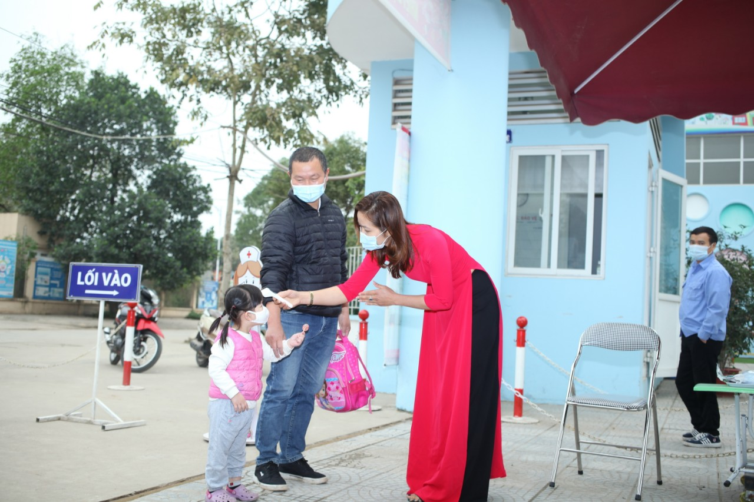
Ảnh minh nhân viên y tế Nguyễn Thị Hà đo thân nhiệt cho trẻ khi đến trường.
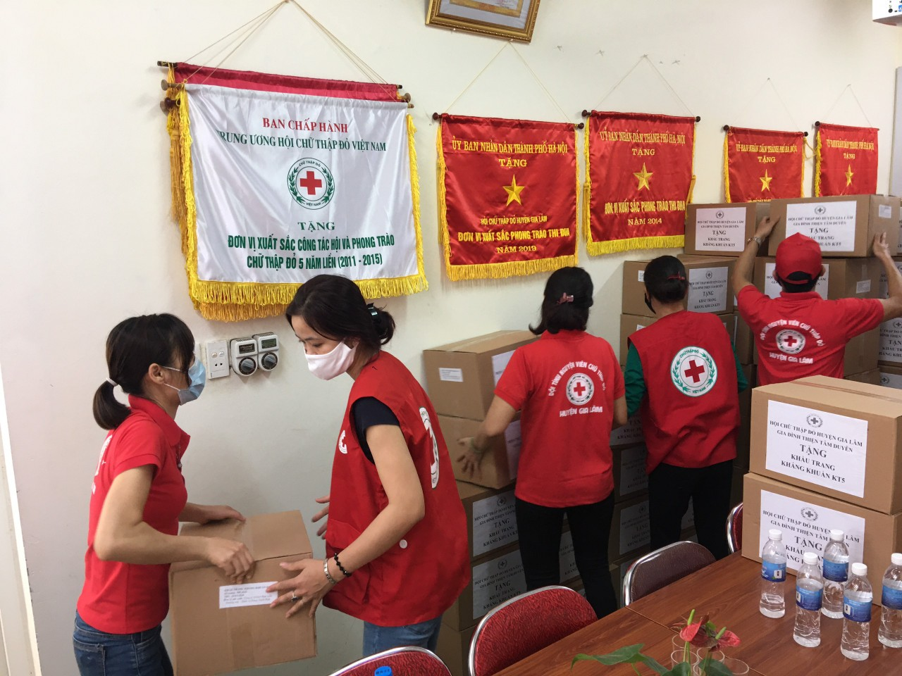
Ảnh minh họa Cô Nguyễn Thị Hà tham gia nhiệt tình công tác Hội Chữ Thập Đỏ Huyện Gia Lâm.

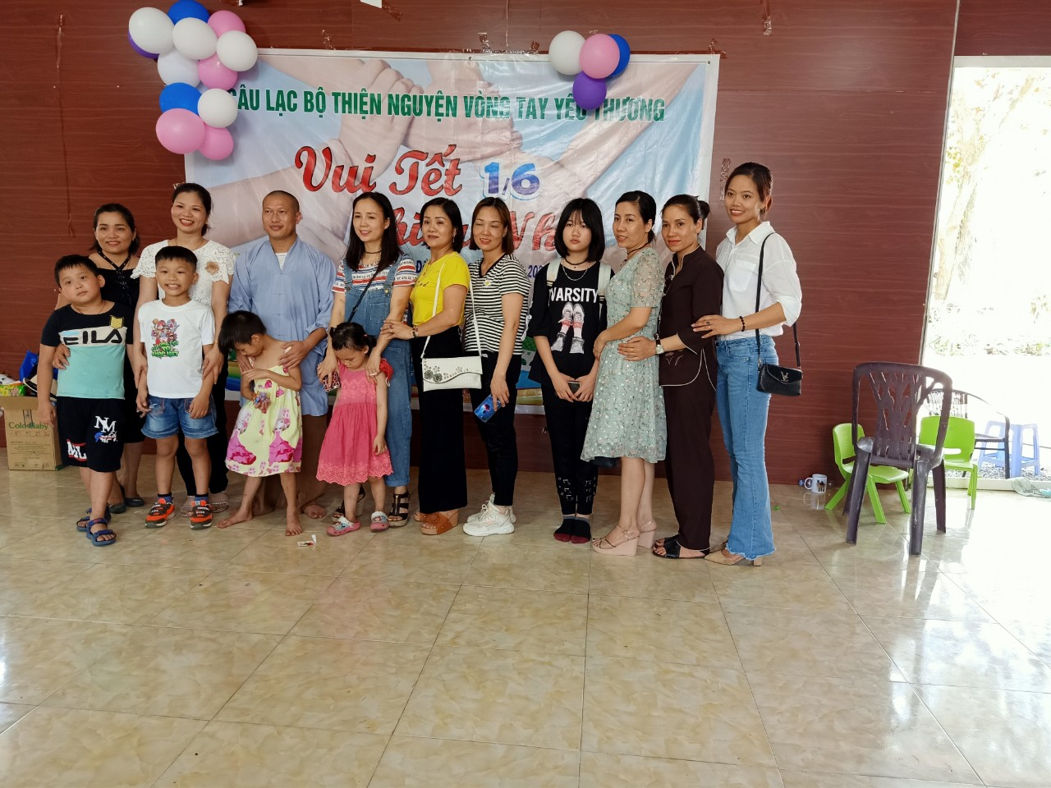
Ảnh minh họa Cô Hà tham gia hoạt động thiện nguyện.
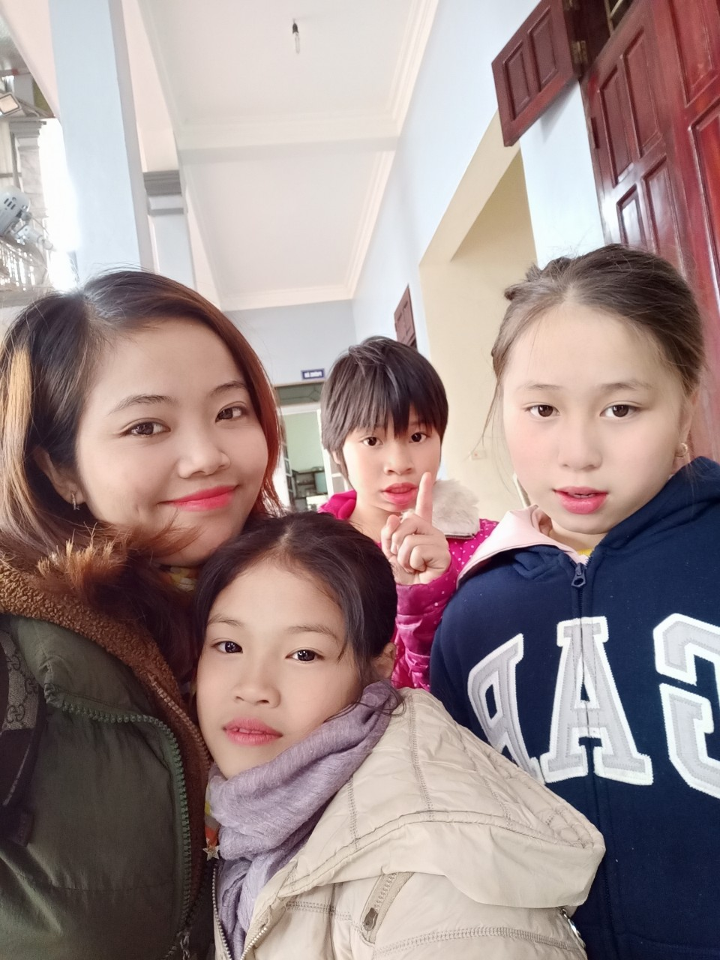Ảnh minh họa Cô Hà luôn yêu thương chăm sóc các em có hoàn cảnh khó khăn.

